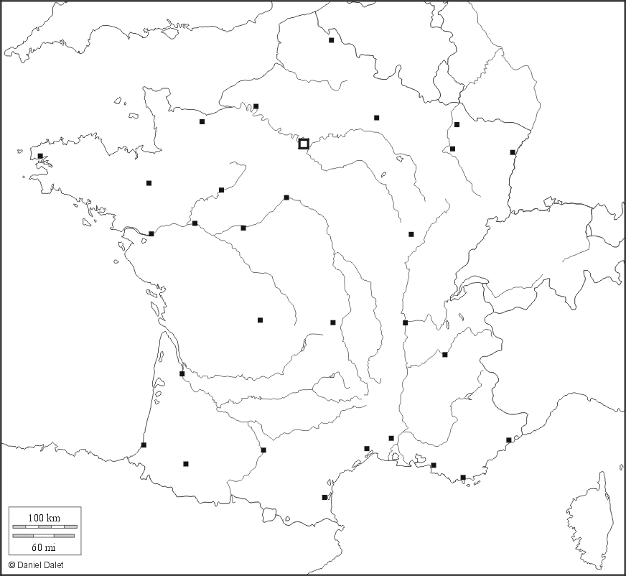
Nord
Manche
Mer Méditerranée
Océan Atlantique
Allier
Sarthe
Isère
Lot
Tarn
Dordogne
Durance
Le Rhône
La Vienne
Saône
Moselle
Marne
La Garonne
Le Rhin
La Loire
La Seine
TITRE : Le réseau hydrographique français.
Nomenclature :
La Garonne
Les principaux fleuves
Tarn
Les principales rivières
Manche
Les mers et les océans
Légende :
Mers et océans
Les littoraux
Les fleuves principaux, axes structurants les hinterlands
Les rivières des grandes vallées fluviales
Le territoire métropolitain français et la Corse.

